# EPD7 – Problema 5

El pull request es útil para crear propuestas o cambios que puedan ser integrados en un proyecto.

1. Hacemos un fork del repositorio original.

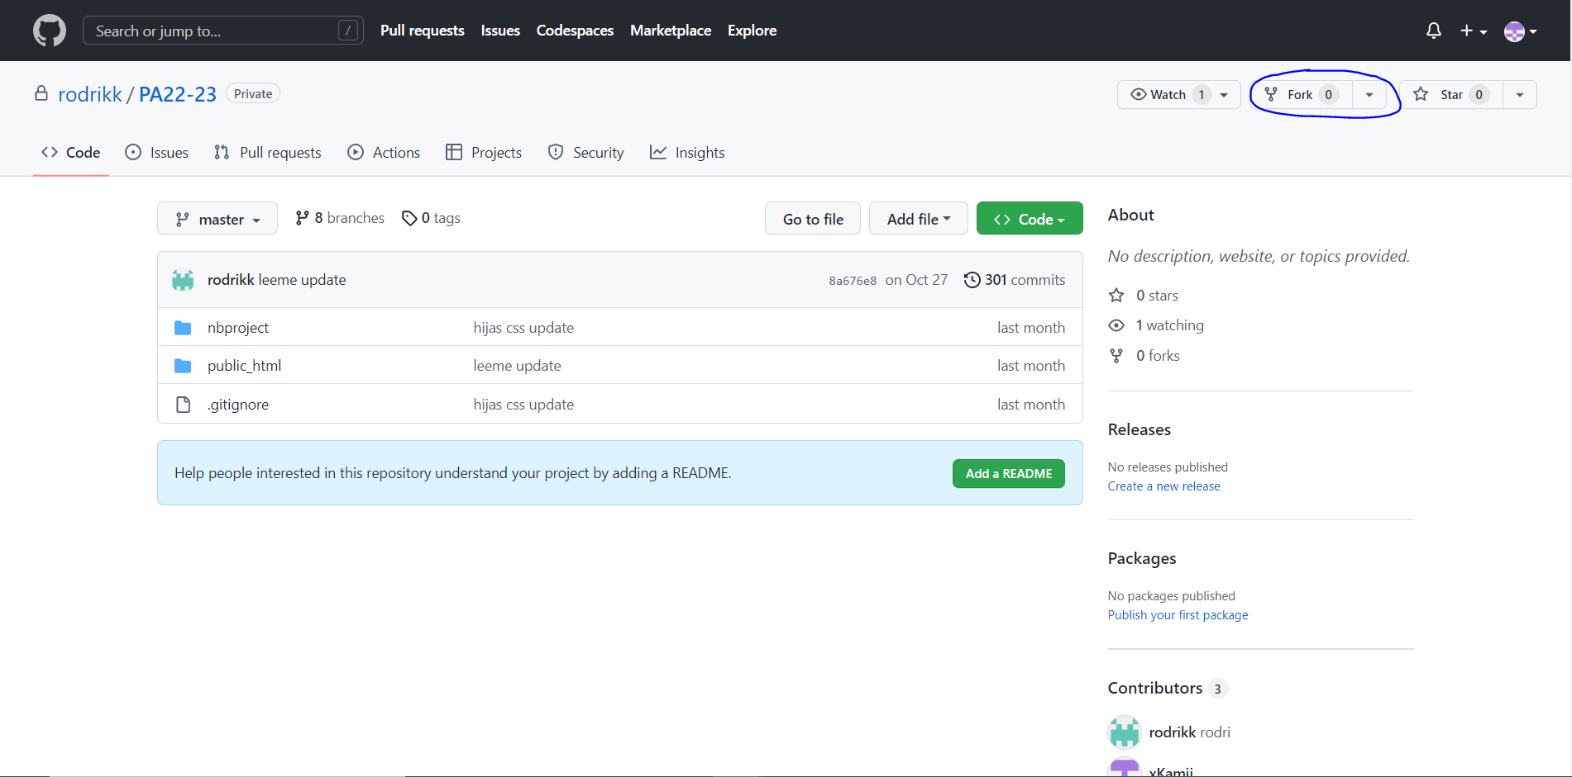

1. Clonamos el proyecto.

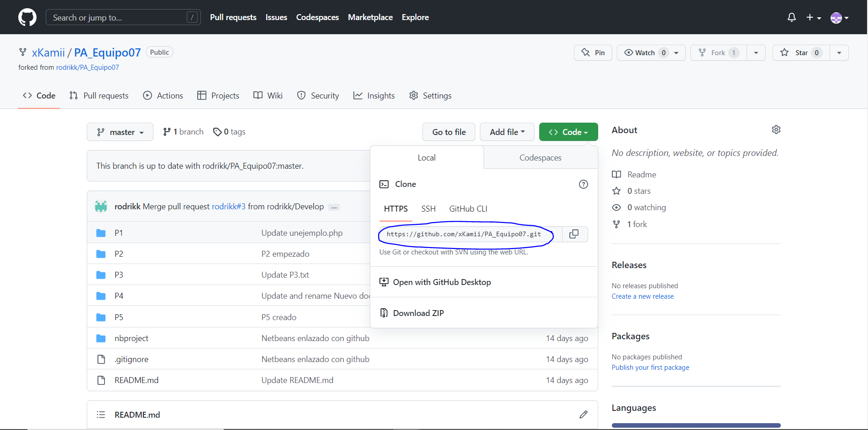

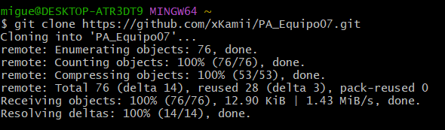

1. Accedemos a la carpeta PA_equipo07 y vemos todos los archivos que hay.

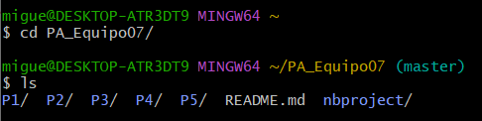

1. Modificamos el archivo README.md y añadimos el nombre de todos los colaboradores. Para ello, creamos una nueva rama.

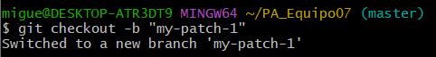

1. Accedemos al archivo README.md y lo modificamos.

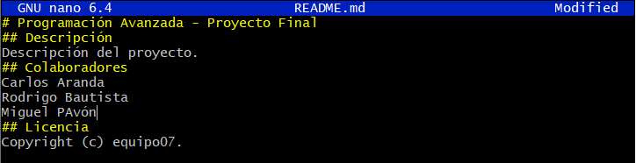

1. Hacemos el commit.

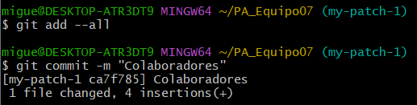

1. Creamos la rama en local.

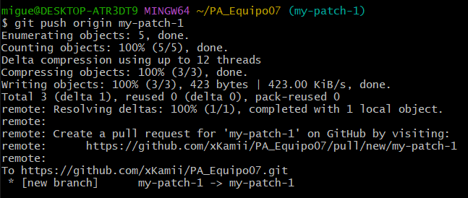

1. En el menú “Branch”, elegimos la rama que contiene tus confirmaciones.

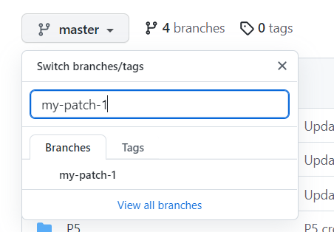

1. Seleccionamos “Open pull request”.

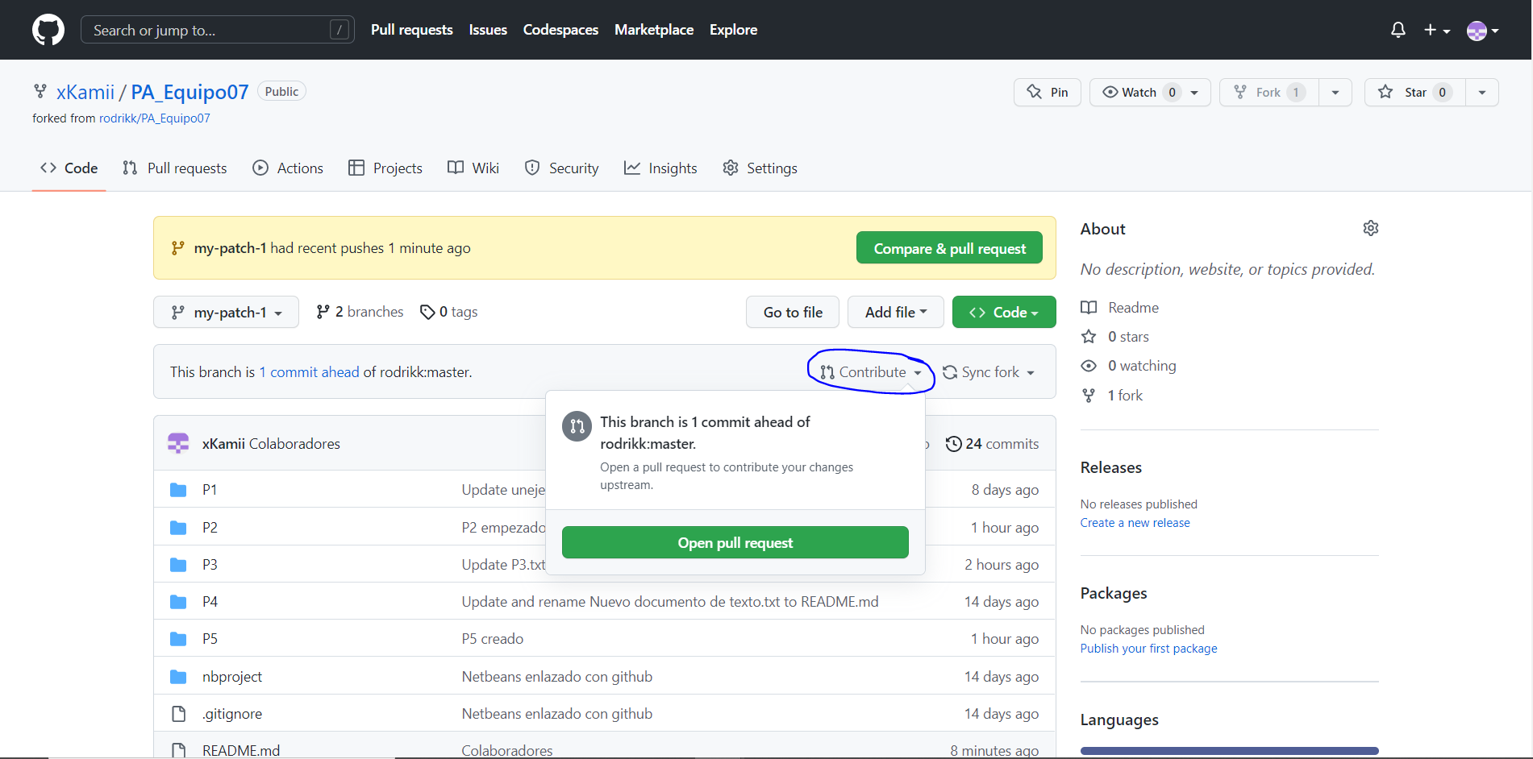

1. Añadimos una descripción de los cambios y le damos a “Create pull request”.

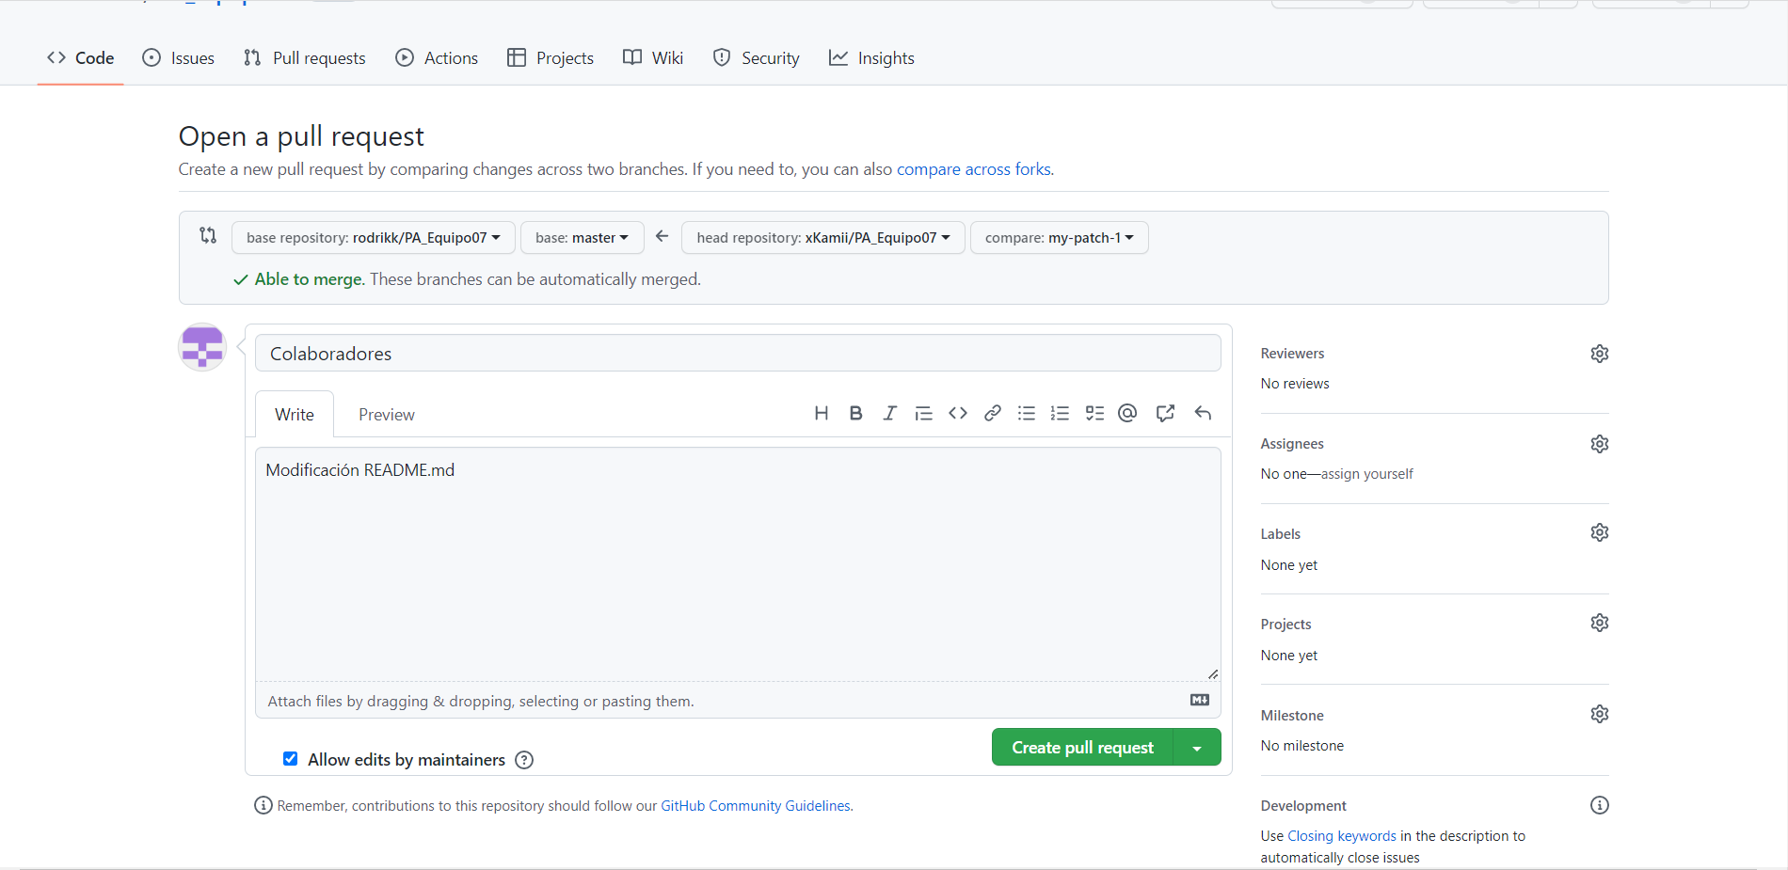

1. En el repositorio original le damos a “Pull request” y aceptamos los cambos clicando en “Merge pull request”.

